厚生委員会資料

令和６年７月２９日

福祉部福祉計画課

孤独・孤立対策推進事業および重層的支援体制整備事業における

NPO法人あなたのいばしょとの協定締結について

１．目的

　　区とNPO法人あなたのいばしょが連携して、孤独・孤立等のリスクを抱えて支援を必要とする者を適切な支援につなげることを目的とする。

２．協定内容

　　NPO法人あなたのいばしょが実施する、２４時間３６５日、年齢や性別を問わず誰でも匿名・無料で相談できるチャット相談において、地域での支援が必要かつ個人情報の提供に同意した品川区民を把握した場合に、区へつなぎ、区は区民への具体的な支援を実施する。

３．その他

　　本協定は無償であり、区が負担する費用は発生しない。

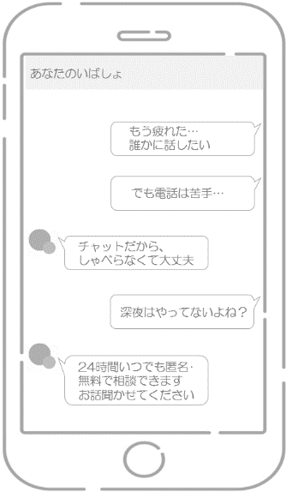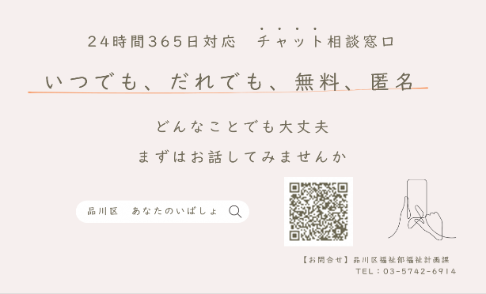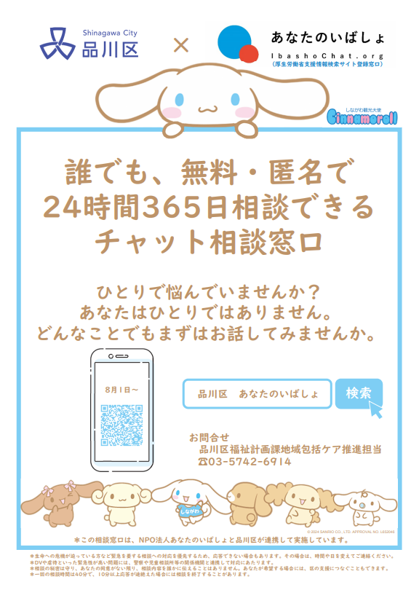

（裏）

（表）

周知カード

（庁舎内トイレに設置）

周知ポスター